Szilveszterkor a Szenes sztárok házhoz jönnek

Sajtóközlemény/ Szilveszteri műsorajánló – 2021.12.30. / PResston PR

Sztárcsemetéből pszichológus és népszerű műsorvezető lett, majd megteremtette a hazai női talkshow-t. Ma is sztárokkal folytat tízezer fős, óriás zenés beszélgetéseket. A Duna World idei szilveszteri műsorán Szenes Iván szilveszteri koncertjének részesei lehetünk, kedvenc dalainkkal, sok ezer honfitársunkkal együtt, a Szenes Iván térről közvetítve - ahol a legtöbb magyar sláger született. Szenes Andrea sztár- és slágerparádéja az év utolsó estéjére - számos fellépővel és a legnagyobb slágerekkel -minden generációnak nívós szórakozást ígér!

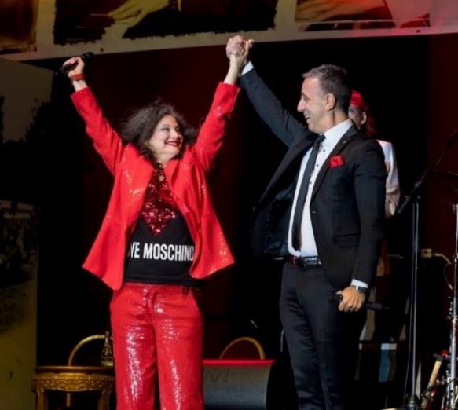
Ha szeretnénk a rólunk szóló Szenes Iván dalokkal búcsúztatni a 2021-es esztendőt, illetve a legnépszerűbb sztárok társaságában koccintani az új évre, érdemes már 19 órakor a Duna World-re kapcsolnunk, az év utolsó napján.
Igazán színvonalas műsorral, feledhetetlen melódiákkal és remek előadókkal vár bennünket, minden idők legjátszottabb dalköltőjének lánya, Szenes Andrea.
Az elmúlt években már megszokhattuk, hogy a sziporkázó stílusú, művészi vénával is rendelkező és mindig felvidulást hozó műsorvezetőnő és Bodrogi Gyula jóvoltából, utánozhatatlan szilveszteri hangulat költözik otthonunkba. Idén sem lesz ez másképp!

Sztárfellépők szilveszterre

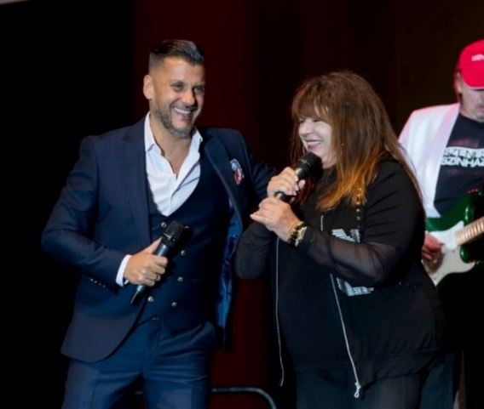
19 és 21 óra között a Duna World műsorán a generációkat összekötő nagy slágereket, többek között Bodrogi Gyula, Kökény Attila, Kocsis Tibor, Zalatnay Sarolta, Opitz Barbi, Balázs Péter, Singh Viki, Voith Ági, Csonka András, Nyári Károly, Szacsvay László és az Apostol együttes előadásában élheti át a közönség.

Szenes Iván, a legendás dalszerző, több mint kétezer dalából idén felcsendül többek között a ’Kicsi gyere velem rózsát szedni’, ’Kicsit szomorkás a hangulatom máma’, Hosszú forró nyár’, a ’Próbálj meg lazítani!’, a ’Mindenkinek van egy álma’, a ’Találkozás a régi szerelemmel’, ’Ha legközelebb látlak’ de természetesen nem hiányozhat az ’Úgy szeretném meghálálni’ vagy ’Az utolsó tánc’ vagy a ’Piros pezsgő’ című sláger sem, péntek este a Duna World szilveszteri menüjéből. És természetesen a szerencsét hozó szilveszteri Szenes dal:

„Dalseregünkkel felvonulunk 2022-be átkocogunk…” – énekli együtt a tízezer fős közönség a Szenes sztárok csapatával.

A Szenes sereg mindenkinek jó szórakozást és Boldog Új Évet kíván kihagyhatatlan showjával!

További információ és interjúegyeztetés:

Terdik Adrienne| Ügyvezető igazgató | PResston PR | Rózsadomb Center |
1025 Budapest | Törökvész u. 87-91. | T + 36 1 325 94 88 | F +36 1 325 94 89 |
M +36 30 257 60 08 | adrienne.terdik@presstonpr.hu |www.presstonpr.hu

Szekeres Nikoletta | PR vezető | PResston PR | Rózsadomb Center |
1025 Budapest | Törökvész u. 87-91. | T + 36 1 325 94 88 | F +36 1 325 94 89 |
M +36 30 831 64 56 | nikoletta.szekeres@presstonpr.hu | www.presstonpr.hu

Katona Phaedra| Senior PR account | PResston PR | Rózsadomb Center |
1025 Budapest | Törökvész u. 87-91. | T + 36 1 325 94 88 | F +36 1 325 94 89 |
M +36 30 276 73 60 | phaedra.katona@presstonpr.hu |www.presstonpr.hu

